初一元旦杯数学竞赛试题
- 选择题（每小题4分，共40分）
1、a为有理数，下列说法中， 正确的是（ ）
A、（a+1）²的值是正数 B、-(a+1)² 的值是负数
C、a²+1的值是正数 D、-a²+1的值小于1
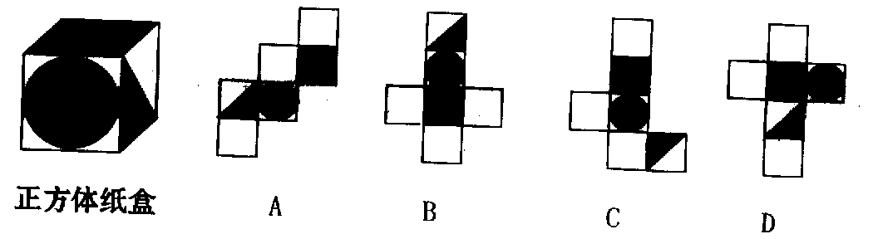
2、下图是一个正方形的纸盒，在它的三个侧面分别画有三角形，正方形和圆，现用一把剪刀沿着它的棱剪开成一个平面图形，则展开图应
当是（ ）

3、有理数a 等于它的倒数，则a^{2oo2}是（ ）
Ａ、最大的负数; Ｂ、最小的非负数; Ｃ、绝对值最小的整数; Ｄ、最小的正整数
4、计算：2.6×0.000093－(0.0003×3.1－9300×0.000000074)=( )
A、0.0013764 B、0.0004836 C、0.00186 D、0
5、关于的一元一次方程的解（ ）．
A、是一个大于1000的数 B、是一个两位的自然数
C、是一个大于0且小于2的数 D、不存在
6、如图，数轴上的点Ａ和点Ｂ分别对应有理数a和b，下列各式中，错误的是
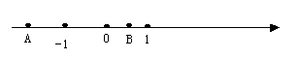…………………………………………………………………………… （ ）
（Ａ）$\frac{a}{b}<0$ （Ｂ）$a−b<0$ （Ｃ）$|a|<b$ （Ｄ）$|b|>a$
7、若a是负数，且|a|<1，则 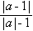 的值是（ ）
A、等于1 B、大于-1，且小于0 C、小于-1 D、大于1
8、一个人上山和下山的路程都是s,如果上山速度为v,下山速度

为u,那么此人上山和下山的平均速度是( )

9、A、B、C、D为大于的整数，满足算式，那么A+B+C+D=（ ）
A、9 B、10 C、11 D、12
10、某商场国庆期间举行优惠销售活动，采取“满一百元送二十元，并且连环赠送”的酬宾方式，即顾客每消费满１００元（１００元可以是现金，也可以是购物券，或二者合计）就送２０元购物券，满２００元就送４０元购物券，依次类推，现有一位顾客第一次就用了１６０００元购物，并用所得购物券继续购物，那么他购回的商品大约相当于打（ ）销售。
Ａ、９折 Ｂ、8.5折 C、８折 Ｄ、7.5折

二、填空题（每小题4分，共40分）
11、计算：-|-5|+（-3）³÷（-2²）=____________.
12、若$|x+2|+|x−3|=5$，则ｘ的取值范围是 。
13、如图，正方形ABCD面积为36cm²，P为BC边上的一点，
M为AP的中点，N为PD上的一点，且PN=2DN，则△MND的面积是_____________。
14．分数中共有 个分数可以化成混循环小数．
15、已知ａ＜－ｂ，且$\frac{ａ}{ｂ}$＞０，化简｜ａ｜－｜ｂ｜＋｜ａ＋ｂ｜＋｜ａｂ｜
＝ ___________.
$\text{16}\text{.}若(x−1)^{2}+(y+2)^{2}+|z|=0,则(3{\text{xy}}^{2}−2\text{xyz})−(2{\text{xy}}^{2}+x^{2}z)+(\text{xyz}+x^{2}z)$ ＝ 。
17、在１、２、３、……、2002这2002个数的前面任意添加一个正号或一个负号，其代数和是 ______ （填奇数或偶数）
18、已知$\frac{a−b}{a+b}=3$，则$\frac{a−b}{2(a+b)}−\frac{3(a+b)}{a−b}$=____________________。
19、已知，当$x=2$时，${\text{ax}}^{\text{13}}−\text{bx}−4=4$，则当$x=−2$时，${\text{ax}}^{\text{13}}−\text{bx}−4$=_____。
20．甲、乙两车在A、B两城不断来回开行，速度不变(忽略掉头等时间)．其中甲车从A城开出，乙车从B城开出，两车在距A城36公里处第一次相遇．当甲车还没有到达B城时，两车又在距B城若干公里的某处第二次相遇，并且后来再在距B城36公里处第三次相遇．那么第二次相遇时，两车距离B城 ____________________公里．
三、解答题（21题12分，22题14分，23题14分，共40分）
21、全世界每年都有大量土地被沙漠吞没，改造沙漠，保护土地资源已成为一项十分紧迫的任务，某地区沙漠原有面积100万公倾。为了解该地区沙漠面积的变化情况，进行了连续3年的观察，并将每年年底的观察结果，记录如下表：
观察时间$x$ | 该地区沙漠面积$y$（万化倾）
第一年底 | 100.2
第二年底 | 100.4
第三年底 | 100.6
预计该地区沙漠的面积将继续按此趋势扩大。
- 如果不采取措施，那么到第$m$年底，该地区沙漠面积将变为多少万公倾。
- 如果第5年后采取措施，每年改造0.8万公倾沙漠，那么到第$n$年该地区沙漠的面积为多少万公倾（$n>5$）

22、一个盒子里装有不多于２００颗糖，如果每次２颗，３颗，４颗或６颗地取出，最终盒内都只剩一颗糖，如果每次１１颗地取出，那么正好取完，求盒子里共有多少颗糖？

23．扑克游戏中有一种“二十四点”的游戏，其游戏规则是：任取四张（除大小王以外）纸牌，将这四个数（A=1，J=11，Q=12，K=13）进行加减乘除四则运算，使其结果等于24．例如：对1，2，3，4这四张牌，可作如下运算：（1 + 2 + 3）× 4 = 24。如果将结果24依次改为1，2，3，4，…，则可作如下运算：
（2－1）×（4－3）= 1；（2 + 1）－（4－3）= 2；（2 + 1）×（4－3）= 3；（2 + 1）+ （4－3）= 4；
问： ⑴上述运算可以连续地运算到几？
(2)如果运算不限加减乘除，结论又什么样？

